# Практическая работа №6 Обработка экспериментальных данных

Цели практической работы:

1. Научиться строить математические модели на основе экспериментальных данных
2. Научиться использовать инструменты программы EXCEL для выполнения операция моделирования

Рассматриваемые вопросы:

1. Метод построения аналитических моделей по экспериментальным данным.

## Методические указания

1. Изучите методику построения математической модели на основе экспериментальных данных.
2. Постройте математическую модель – для **ЗАДАНИЯ 1**.
3. Постройте компьютерную модель - запрограммируйте математическую модель на любом языке программирования.
4. Создайте отчет в WORD.

НЕ РАЗМЕЩАЙТЕ ЕГО В ЛИЧНОМ КАБИНЕТЕ, НА СЛЕДУЮЩИХ ЗАНЯТИЯХ ДОПОЛНИТЕ ЕГО ДРУГИМИ РЕШЕНИЯМИ.

## Пример для изучения

Построение аналитической модели по результатам эксперимента в среде Excel

В таблице 2.1 приведены значения независимой переменной X (доход американской семьи (тысяч долларов) и значения зависимой переменной Y (доля расходов на товары длительного пользования в процентах от общей суммы расходов).

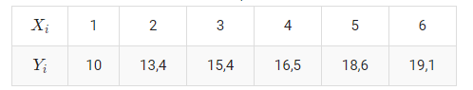

* Используя экспериментальные данные из таблицы 2.1 необходимо построить несколько аналитических моделей зависимости расходов на товары длительного пользования от доходов, и вычислить коэффициент детерминацииR2.
* В пакете MS Excel присутствует команда «Добавить линию тренда». Стандартно она используется для выделения тренда (медленных изменений) при анализе временных рядов. Однако эту команду можно использовать и для построения уравнения регрессии, рассматривая в качестве времени t независимую переменную X.

Эта команда позволяет построить следующие уравнения регрессии:

Линейную - y=a0+a1x

Полиноминальную - y=a0+a1x+a2x2+a3x3+⋯+akxk(k≤6)

Логарифмическую - y=a0+a1⋅ln(x)

Степенную -y=a0xa1

Экспоненциальную -y=a0exa1

Для построения перечисленных регрессионных моделей необходимо выполнить следующие шаги:

Шаг 1. В выбранном листе Excel ввести по столбцам исходные {xi;yi} (см. рис.).

Шаг 2. По этим данным построить график в декартовой системе координат (см. рис).

Шаг 3. Установить курсор на построенном графике, сделать щелчок правой кнопкой и в появившемся контекстном меню выполнить команду Добавить линию тренда (см. рис.).

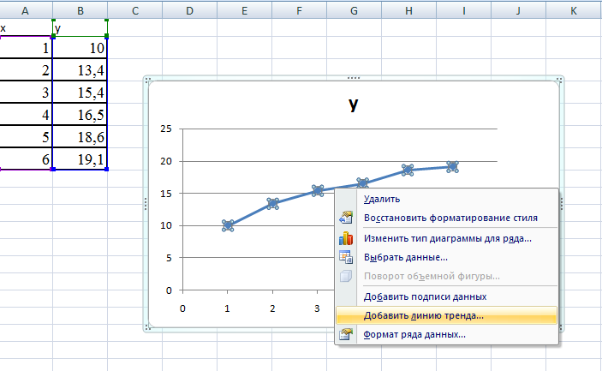Рис. 1. Построение графика по исходным данным и выбор добавления линии тренда

Шаг 4. В появившемся диалоговом окне (см. рис. ) активизировать поле «Параметры линии тренда» и выбрать нужное уравнение регрессии.

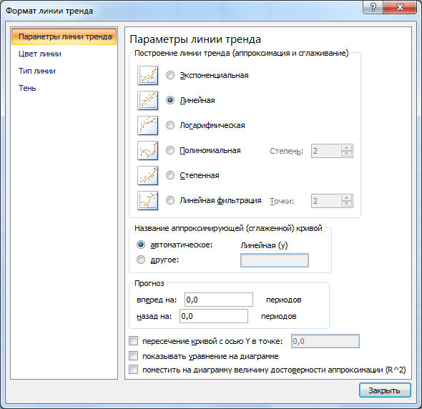

Рис. 2. Выбор вида уравнения регрессии

Шаг 5. Включить необходимые опции: «Показывать уравнение на диаграмме» - на диаграмме будет показано выбранное уравнение регрессии с вычисленным коэффициентами;

«Поместить на диаграмму величину достоверности аппроксимации (R^2)» - на диаграмме будет показана значение коэффициента детерминации R2.

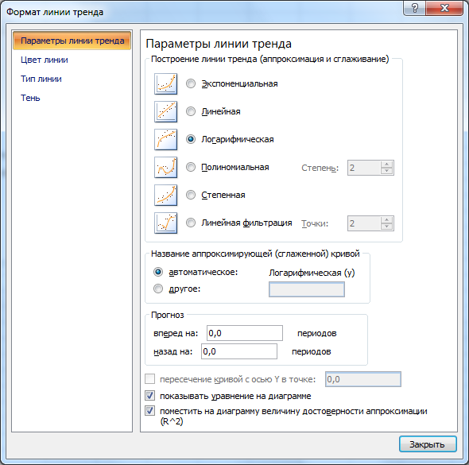

Рис. 3. Задание опций вывода информации

Шаг 6. После задания всех перечисленных опций щелкнуть на кнопке «OK», и на диаграмме появиться формула построенного уравнения регрессии и значение индекса детерминацииR2.

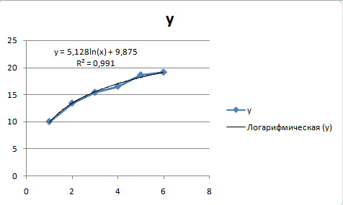

Рис. График и уравнение модели регрессии

Меняя параметры и вид функции регрессии в окне «Формат линии тренда» можно моментально наблюдать на графике изменение линии регрессии и ее характеристик.

Таким образом, можно «перебирать» различные функции регрессии для выбора оптимальной, то есть той, которая обеспечит **максимальный** коэффициент детерминации.

## Практикум

### Задание 1

Процесс y=f(x) задан таблицей

|  |  |  |
| --- | --- | --- |
| **№** | **xi** | **yi** |
|  | 15 | 150 |
|  | 14 | 145 |
|  | 12 | 120 |
|  | 10 | 100 |
|  | 9 | 95 |
|  | 8 | 75 |
|  | 7 | 70 |
|  | 5 | 55 |

Постройте модели регрессии процесса с помощью инструмента EXCEL.

* Линейную - y=a0+a1x
* Полиноминальную - y=a0+a1x+a2x2+a3x3+⋯+akxk(k≤6)
* Логарифмическую - y=a0+a1⋅ln(x)
* Степенную -y=a0xa1
* Экспоненциальную -y=a0exa1

Определите с помощью метрика – коэффициент детерминации наилучшую модель (проверка на адекватность).

Сформируйте в своем отчете второй раздел и разместите в нем ход рения задачи.

## Формат отчета

Второй лист

Задание № 2.

### I этап: Вербальное описание задачи

### II этап: Построение математической модели

### III этап: Проверка на адекватность

### IV этап: Выводы